Propositions mécanismes d’exploration Jordan

* Mur piégé : en passant sur une dalle, on active un mur piégé pivotant, qui nous inflige des dégâts et/ou nous fait reculer (exemple dessous dans Skyrim : en marchant sur la dalle, le mur pivote et nous inflige des dégâts. On peut l’éviter en passant par un petit passage derrière). 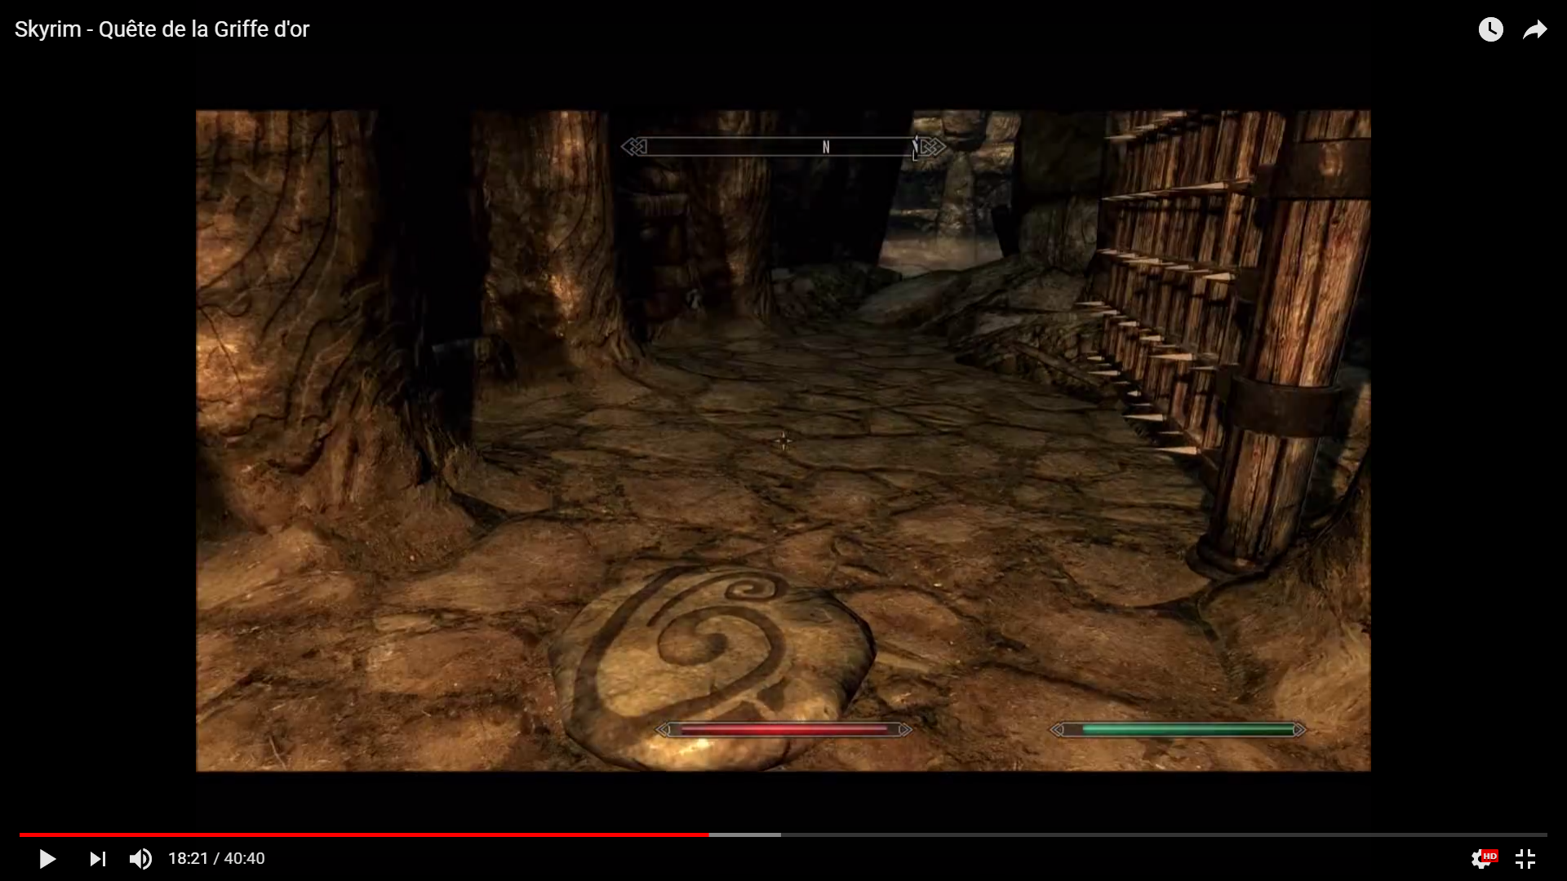
* Ascenseur : Une plateforme élévatrice activée par un interrupteur sur celle-ci. En l’activant, une porte se ferme, et le joueur est bloqué sur la plateforme pendant la montée/descente. Un monstre peut apparaitre sur la plateforme, et le joueur doit survivre à ses attaques avant d’arriver à l’étage.
* Sol mouillé : conduit l’électricité, peut se combiner avec une attaque électrique et stun ou tuer des ennemis dessus.
* Porte verrouillée : à ouvrir avec une clé que l’on récupère dans des coffres ou sur des ennemis.
* Découpeuse rotative : dans une salle fermée, le joueur doit se déplacer en évitant un bras découpeur tournant autour d’un axe central. 